# BAB II TINJAUAN PUSTAKA

## 2.1 Media Pembelajaran

### 2.1.1 Pengertian Media Pembelajaran

Media pembelajaran secara umum adalah alat bantu proses belajar mengajar. Segala sesuatu yang dapat merangsang pikiran, perasaan, perhatian dan kemampuan atau keterampilan sehingga dapat mendorong terjadinya proses belajar (S. Wulandari, 2020). Dengan memanfaatkannya media pembelajaran saat KBM, diharapkan pikiran, perasaan, perhatian dan minat siswa dapat terangsang sehingga akhirnya siswa dapat menerima dan memahami informasi (materi) dari guru dengan baik (Sitepu, 2021). Pemanfaatan media dengan kreativitas dapat meningkatkan kelancaran dan efisiensi pembelajaran, sehingga dapat mencapai tujuan pembelajaran. Adapun media menurut (Association for Education and Communication Technology) AECT adalah semua yang bentuknya dan tujuannya untuk menyampaikan informasi materi dalam proses pembelajaran.

Media pembelajaran mencakup segala hal yang digunakan untuk menyampaikan pesan pembelajaran, dengan tujuan membangkitkan ketertarikan, minat, pemikiran dan perasaan siswa selama proses belajar dengan tujuan untuk mencapai tujuan pembelajaran (Wardani & Setyadi, 2020). Terkait hal tersebut, maka diperlukan penerapan media pembelajaran yang mendukung proses belajar dan dapat mencapai tujuan pembelajaran. Media juga dapat membuat pembelajaran lebih menarik dan menyenangkan. Salah satu media pembelajaran yang sedang berkembang saat ini adalah media audio visual (Firmadani, 2020).

Dari beberapa pendapat di atas maka dapat disimpulkan bahwa media adalah salah satu alternatif yang digunakan oleh seorang guru dalam menyampaikan sebuah materi di depan kelas. Dengan menggunakan media seorang guru diharapkan bisa lebih mudah dalam menyampaikan materi dan siswa juga dapat menerima pelajaran dengan baik dan menyenangkan sehingga menimbulkan motivasi siswa untuk belajar.

### 2.1.2 Fungsi Media Pembelajaran

Pada dasarnya fungsi utama media pembelajaran adalah sebagai sumber belajar, sedangkan fungsi-fungsi yang lain merupakan hasil pertimbangan pada kajian ciri-ciri umum yang dimilikinya, bahasa yang dipakai menyimpan pesan, dan dampak atau efek yang ditimbulkan. Ciri-ciri atau karakteristik umum media yang dimaksud adalah kemampuan merekam, menyimpan melestarikan, merekontruksin dan mentransportasikan suatu peristiwa atau objek (Sitepu, 2021).

Sebagai komponen sistem pembelajaran, maka media pembelajaran mempunyai fungsi yang berbeda dari fungsi komponen lainnya, yaitu sebagai komponen yang berisi pesan pembelajaran untuk disampaikan kepada peserta didik. Media pembelajaran adalah salah satu faktor yang penting dalam proses belajar dan mengajar. Dalam pembelajaran guru biasanya menggunakan media pembelajaran sebagai perantara dalam menyampaikan materi agar dapat dipahami oleh peserta didik (A. P. Wulandari et al., 2023).

Fungsi media pembelajaran antara lain : Menyampaikan informasi dalam proses belajar mengajar; Melengkapi dan memperkaya informasi dalam kegiatan belajar mengajar; Mendorong motivasi belajar; Menambah variasi dalam penyajian materi; Menambah pengertian nyata tentang suatu pengetahuan; Memungkinkan peserta didik memilih kegiatan belajar sesuai dengan kemampuan, bakat dan minatnya; Mudah dicerna dan tahan lama dalam menyerap pesan-pesan (informasinya sangat membekas dan tidak mudah lupa) (Trisiana, 2020).

Media pembelajaran mempunyai peran yang sangat penting untuk meningkatkan efektifitas proses belajar mengajar sebagaimana berikut:

1. Memperkaya pengalaman belajar peserta didik

Beberapa studi tentang media pembelajaran menunjukkan bahwa media memainkan peran yang sangat penting dalam memperkaya pengalaman belajar karena peserta didik menyaksikan dan merasakan secara langsung tema pembahasan yang dibicarakan dikelas serta dapat mempermudah dalam memahaminya karena disampaikan dengan cara yang menarik melalui media tertentu.

1. Ekonomis

Yang dimaksud dengan ekonomis disini adalah bahwa proses belajar mengajar dengan menggunakan media akan dapat menyampaikan risalah pembelajaran secara efektif dalam waktu yang relatif lebih cepat dibandingkan dengan tanpa menggunakan media, pada saat yang sama tenaga yang dibutuhkan atau menjelaskan pelajaran relatif lebih sedikit juga.

1. Meningkatkan perhatian peserta didik terhadap pelajaran

Melalui media pembelajaran, materi pelajaran yang disampaikan oleh guru akan lebih jelas, karena media mendekatkannya kepada kenyataan yang dapat dirasakan secara langsung. oleh karena itu perhatian peserta didik terhadap pelajaran semakin meningkat dan kepuasan terhadap pelajaran juga meningkat.

1. Membuat peserta didik lebih siap belajar

Dengan menggunakan media pembelajaran peserta didik mendapatkan pengelaman secara langsung, situasi pembelajaran pun berjalan lebih efektif dan membuahkan hasil yang lebih baik. Karena itu keinginan peserta didik dan kesiapannya untuk belajar lebih meningkat juga.

1. Mengikutsertakan banyak panca indra dalam proses pembelajaran

Semakin banyak anggota panca indra yang ikut serta dalam proses belajar, maka hasil belajar peserta didik diharapkan bertahan lebih lama sehingga kualitas belajarnya lebih baik. Dan proses belajar mengajar dengan menggunakan banyak panca indra itu ada pada penggunaan media pembelajaran.

### 2.1.3 Manfaat Media Pembelajaran

Secara sederhana media pembelajaran merupakan alat peraga yang dapat mempermudah penyampaian pesan dari sumber pesan kepada penerima pesan. Menciptakan media pembelajaran yang kreatif dan inovatif dapat meningkatkan mutu pendidikan (Ani Daniyati et al., 2023). Oleh sebab itu, media dapat dimanfaatkan sebagai penunjang dalam salam seorang pelajar, karena untuk mempermudah kegiatan penyampaian informasi adalah tujuan dari penggunaan media. Dengan adanya media pembelajaran diharapkan siswa dapat memperoleh pengalaman yang nyata sehingga isi materi yang diambil dalam proses pembelajaran dapat dirangsang dengan baik dan efektif sesuai dengan metode yang dilakukan (Neni Isnaeni & Dewi Hildayah, 2020).

Penggunaan media yang tepat akan meningkatkan perhatian siswa pada materi yang akan dipelajari, dengan bantuan media minat dan motivasi siswa dapat ditingkatkan, siswa akan lebih konsentrasi dan diharapkan proses pembelajaran menjadi lebih baik sehingga pada akhirnya pemahaman siswa terhadap materi pembelajaran dapat ditingkatkan.

Manfaat media pembelajaran sebagai alat bantu dalam proses pembelajaran adalah sebagai berikut:

1. Pengajaran lebih menarik perhatian pembelajar sehingga dapat menumbuhkan motivasi belajar.
2. Bahan pengajaran akan lebih jelas maknanya, sehingga dapat lebih dipahami pembelajar, serta memungkinkan pembelajar menguasai tujuan pengajaran dengan baik.
3. Metode pembelajaran bervariasi, tidak semata-mata hanya komunikasi verbal melalui penuturan kata-kata lisan pengajar, pembelajar tidak bosan, dan pengajar tidak kehabisan tenaga.
4. Pembelajar lebih banyak melakukan kegiatan belajar, sebab tidak hanya mendengarkan penjelasan dari pengajar saja, tetapi juga aktivitas lain yang dilakukan seperti: mengamati, melakukan, mendemostrasikan, dan lain-lain.

Selain itu manfaat media pembelajaran bagi pengajar dan pembelajar sebagai berikut:

Manfaat media pembelajaran bagi pengajar, yaitu:

1. Memberikan pedoman, arah untuk mencapai tujuan.
2. Menjelaskan struktur dan urutan pengajaran secara baik.
3. Memberikan kerangka sistematis mengajar secara baik.
4. Memudahkan kendali pengajar terhadap materi pelajaran.
5. Membantu kecermatan, ketelitian dalam penyajian materi pelajaran.
6. Membangkitkan rasa percaya diri seorang pengajar.
7. Meningkatkan kualitas pengajaran.

### 2.1.4 Klasifikasi Media Pembelajaran

Media pembelajaran sendiri terdiri dari beberapa komponen intruksional yang akan meliputi orang, pesan, dan juga peralatan, dan media sendiri merupakan sebuah wahana yang dapat menyalurkan informasi mengenai pelajaran atau informasi pesan. Jenis-jenis media pembelajaran jika kita tinjau dari segi penggunaan media dikaitkan dengan indera yang digunakan manusia untuk memperoleh pengetahuan maka media diklasifikasikan menjadi tiga macam, yaitu: media audio, media visual dan media audiovisual (Furoidah, 2020).

1. Media Audio

Media pembelajaran audio adalah media yang hanya dapat didengar berupa suara dengan berbagai alat penyampai suara baik dari manusia maupun immanusia. Penggunaan media ini akan lebih mudah bagi siswa untuk mendengar setiap kosa kata yang diucapkan secara tepat dan untuk memudahkan kata-kata baru. Sebagai media yang bersifat auditif, maka media ini berhubungan erat dengan radio, alat perekam pita magnetic, piringan hitam atau mungkin laboratorium bahasa.

1. Media Visual

Media pembelajaran visual adalah seperangkat alat penyalur pesan dalam pembelajaran yang dapat ditangkap melalui indera penglihatan tanpa adanya suara dari alat tersebut. Media visual yang dapat digunakan diantaranya adalah media gambar. Gambar merupakan salah satu media visual yang memberikan imajinasi bagi siswa untuk menguraikan dalam bentuk kata-kata tentang peristiwa yang ditunjukkan dalam gambar tersebut.

1. Media Audio Visual

Media Audiovisual adalah media yang dapat didengar dan dapat dilihat, melalui media audiovisual seorang guru dapat menyampaikan materi pelajaran secara lebih konkrit. Jika dibandingkan dengan penyampaian materi pelajaran yang dilakukan dengan cara lisan atau tulisan. Media audiovisual merupakan media pembelajaran yang digunakan guru untuk menyampaikan materi agar diterima siswa melalui indera pendengar dan penglihat secara terpadu. Media audiovisual mencakup ebook, multimedia interaktif dan lain sebagainya. Pengembangan media pembelajaran yakni dengan mengembangkan media belajar matematika dalam bentuk audio-visual yaitu video interaktif. Hal ini diharapkan dapat membantu dalam materi yang membutuhkan visualisasi.

## 2.2 Media Video Pembelajaran

Media pembelajaran sebagai alat bantu dalam proses belajar dan pembelajaran yang tidak bisa dipungkiri keberadaannya. Dikatakan media pembelajaran, karena segala sesuatu tersebut membawa pesan untuk suatu pembelajaran. Sedangkan istilah video berasal dari kata *vidi* atau *visum* yang artinya melihat atau mempunyai daya penglihatan. Media video merupakan salah satu jenis media audio visual dan dapat menggambarkan suatu objek yang bergerak dengan suara yang sesuai dengan isi gambar tersebut (Yuanta, 2020). Video merupakan tayangan yang didalamnya memuat kombinasi antara gambar yang bergerak beserta suara. Video dapat dimanfaatkan di dalam proses pembelajaran agar dapat menarik perhatian siswa. Video dapat dimanfaatkan dalam program pembelajaran, karena dapat memberikan pengalaman yang tidak terduga kepada siswa. Selain itu, video dapat dikombinasikan dengan animasi dan pengaturan kecepatan untuk mendemonstrasikan perubahan dari waktu ke waktu (Gingga Prananda et al., 2020).

Dengan adanya video pembelajaran ini diharapkan, agar siswa mampu: meningkatkan minat belajar, memotivasi dalam proses pembelajaran, serta siswa memperoleh gambaran secara nyata mengenai konsep yang dikaji dan menjadi suatu kelebihan tersendiri, karena peserta didik secara tidak langsung diajak memahami konsep secara nyata terus menerus dan melatih kemampuan diri demi menuju kearah yang lebih baik serta membuat siswa lebih mandiri lagi dalam proses pembelajaran (Darma Wisada et al., 2019).

## 2.3 *Macromedia Flash*

### 2.3.1 Pengenalan *Macromedia Flash*

Salah satu aplikasi yang digunakan guna mendukung media pembelajaran adalah *macromedia flash. Macromedia Flash* merupakan salah satu aplikasi untuk mengembangkan media pembelajaran interaktif yang dapat digunakan untuk membuat animasi disertai gambar, video, teks, bagan, serta suara dan mampu meningkatkan keberhasilan siswa karena dapat mempengaruhi daya ingat, daya pendengaran dan adanya penglihatannya sehingga mereka dapat lebih mudah dalam memahami materi yang telah disampaikan (Harahap et al., 2022). *Macromedia Flash* merupakan sebuah program animasi interaktif berbasis vector yang memiliki fasilitas *action script*. *Action script* memungkinkan animasi menjadi lebih interaktif karena file output dari flash dapat berjalan sesuai dengan script yang dimasukkan. Dalam proses pembelajaran *Macromedia Flash* digunakan sebagai media dalam bentuk presentasi multimedia yang interaktif (Nurhasana, 2021).

Banyak fitur-fitur baru dalam *Flash* yang dapat meningkatkan kreativitas dalam pembuatan isi media yang kaya dengan memanfaatkan kemampuan aplikasi tersebut secara maksimal. Fitur-fitur baru ini membantu kita lebih memusatkan perhatian pada desain yang dibuat secara cepat, bukannya memusatkan pada cara kerja dan penggunaan aplikasi tersebut (Anwar & Nana, 2020). Desain *Macromedia Flash* di realisasikan hingga terbentuk suatu apk, maka dari itu para siswa bisa mudah mengakses aplikasinya lewat laptop/komputer yang dimiliki tidak dibatasi oleh ruang juga waktu (Fikri Tri Handoko Megbel et al., 2023)

Dalam dunia pendidikan media audio-visual berupa software komputer. Salah satu software komputer yang dapat digunakan dalam proses belajar mengajar adalah *Macromedia Flash*. *Macromedia Flash* dapat menampilkan bagian-bagian yang kecil yang sangat sulit dilihat pada bentuk atau benda aslinya (Nurhasanah, 2023). *Macromedia flash* dapat menciptakan aplikasi web yang dilengkapi dengan bebagai macam animasi, suara, interaktif animasi dan lain-lain. Melalui *Macromedia Flash*, proses pembelajaran dapat terlaksana dengan baik. Pembelajaran dengan multimedia ini akan memberikan keleluasaan peserta didik untuk melakukan eksplorasi terhadap hal yang baru mereka temui (Hotimah et al., 2021).

### 2.3.2 Kegunaan *Macromedia Flash*

Munculnya jenis media pembelajaran agar dapat saling mendukung guna tercapainya capaian belajar dan memainkan perannya sebagai penyampai pesan. Kemajuan teknologi sekarang ini dapat dimanfaatkan sebagai alat untuk mendukung dalam pembelajaran dalam bentuk digital. Salah satu aplikasi yang digunakan guna mendukung media pembelajaran adalah *Macromedia Flash* (Harahap et al., 2022). *Macromedia flash* adalah suatu aplikasi yang dapat dimanfaatkan untuk mendesain dan membuat perangkat persentasi, publikasi, ataupun aplikasi lainnya yang memerlukan ketersediaan sarana interaksi bagi penggunanya (Mayana et al., 2021). Pemanfaatan *Macromedia Flash* sebagai media pembelajaran dijadikan sebagai alat bantu dalam menyampaikan materi ajar dan menyelenggarakan pembelajaran (Wardani & Setyadi, 2020).

### 2.3.3. Pengenal Komponen-Komponen *Macromedia Flash*

Sebelum membuat sebuah animasi dan media lainnya dengan menggunakan macromedia flash, terlebih dahulu harus mengenal komponen-komponen *macromedia flash*.

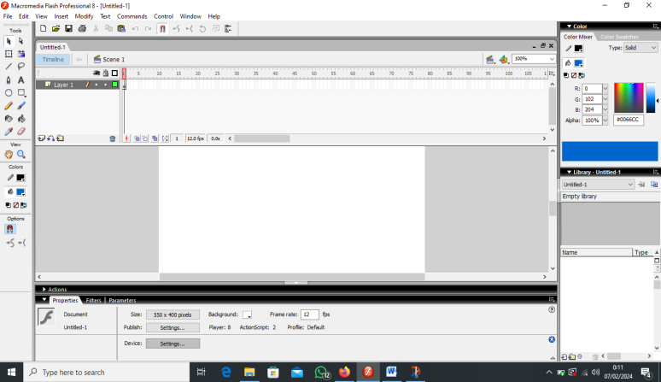

Gambar 2. 1 Komponen-komponen *macromedia flash*

Komponen-komponen apa saja yang dibutuhkan dalam pembuatan

sebuah media tersebut. Di bawah ini ni merupakan window atau tampilan dari

aplikasi *macromedia flash*.

Beberapa penjelasan tentang komponen penting dalam *macromedia flash*

adalah sebagai berikut:

1. *Timeline*

*Timeline* merupakan tabel interaktif dari isinya, *frame* disebut seperti halaman, dan layer seperti bab.

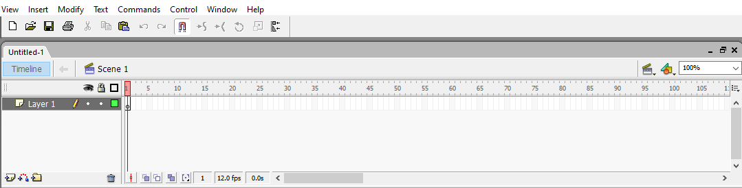

Gambar 2. 2 Tampilan *timeline* di dalam *macromedia flash*

1. *Stage* (Area Kerja)

*Stage* merupakan tempat pembutan sebuah gambar, membuat animasi,

dan lain-lainnya di tempat ini, Besar kecilnya layarnya dapat dikontrol.



Gambar 2. 3 Tampilan *stage* di dalam *macromedia flash*

1. Toolbar

Toolbar berisi kumpulan tool yang digunakan untuk membuat dan memilih isi didalam *timeline* dan *stage*. *Toolbar* sebagai *tool* dan *modifier.* Setiap *tool* memiliki ukuran *modifier* tertentu yang ditampilkan ketika kita memiliki *tool* tersebut.

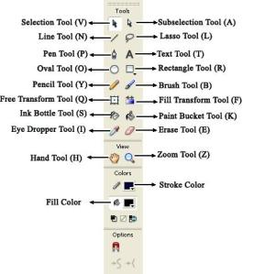

Gambar 2. 4 Tampilan *toolbar* didalam *macromedia flash*

1. ***Selection Tool***  
   *Tool* ini berperan untuk menyeleksi bidang, memindahkan obyek, menyeleksi garis luar bidang, membuat garis
2. ***Subselection Tool***Fungsi *tool* ini adalah untuk mengubah bentuk suatu obyek.
3. ***Line Tool***  
   *Line tool* digunakan untuk membuat garis.
4. ***Pen Tool****Pen tool* dapat digunakan untuk membuat garis dengan berbagai macam pola yang bersambungan.
5. ***Text Tool***  
   *Tool* ini digunakan untuk menuliskan suatu huruf, kata ataupun kalimat.
6. ***Oval Tool***  
   *Tool* ini dipergunakan untuk membuat lingkaran ataupun ellips. Untuk membuat lingkaran benar-benar bundar harus menekan tombol Shift pada saat membuat lingkaran.
7. ***Rectangle Tool***  
   Alat ini dipergunakan untuk membuat persegi dan persegipanjang.
8. ***Free Transform***  
   *Tool* yang satu ini berfungsi untuk mengubah suatu obyek, baik dalam hal skala, putar ataupun penyamping.
9. ***Lasso Tool***  
   Hampir sama dengan *selection tool*, tetapi seleksi yang dilakukan *lasso tool* lebih bebas.
10. ***Pencil Tool***  
    Alat yang digunakan untuk menggambar bebas.
11. ***Brush Tool***  
    Digunakan untuk mewarnai obyek.
12. ***Fill Transform Tool****Tool* yang dapat digunakan untuk mengubah warna yang ada pada obyek.
13. ***Ink Bottle Tool***  
    Berfungsi untuk membuat *out line* pada pada obyek yang belum ada *out line* –nya.
14. ***Pint Bucket Tool***  
    Fungsinya hampir sama dengan *ink bottle tool*, hanya bedanya *pint bucket* *tool* mewarnai bagian dalam obyek.
15. ***Eye Dropper Tool***  
    Alat yang dapat digunakan untuk memilih warna baik pada *out line* maupun bagian dalam obyek
16. ***Ereser Tool***  
    Digunakan untuk menghapus bagian dala atau luar suatu obyek.
17. ***Hand Tool***Tool ini digunakan untuk menggeser *stage*, terutama pada saat menge-zoom dengan skala yang besar.
18. ***Zoom Tool***Untuk Memperbesar atau memperkecil tampilan *stage*.
19. *Color Window*

*Color window* merupakan bagian dari *macromedia flash* yang digunakan untuk mengatur warna pada objek. *Color window* terdiri dari:

1. *Color mixer*, digunakan untuk mengatur warna pada objek sesuai dengan keinginan anda. Ada 5 pilihan tipe warna, yaitu none, solid, linear, radial, bitmap.

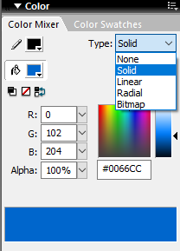

Gambar 2. 5 Tampilan *color mixer* didalam *macromedia flash*

1. *Color swatches* digunakan untuk memberi warna pada objek yang anda buat sesuai dengan warna pada *windo.*

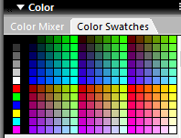

Gambar 2. 6 Tampilan *color swatches* didalam *macromedia flash*

1. *Action Frame*

*Action frame* merupakan *window* yang digunakan untuk menuliskan *action*

*script* untuk *flash*. Biasanya *action script* digunakan untuk mengendalikan objek yang anda buat sesuai dengan keinginan anda. Dengan adanya *action*

memungkinkan pemberian perintah terhadap animasi yang kita buat.

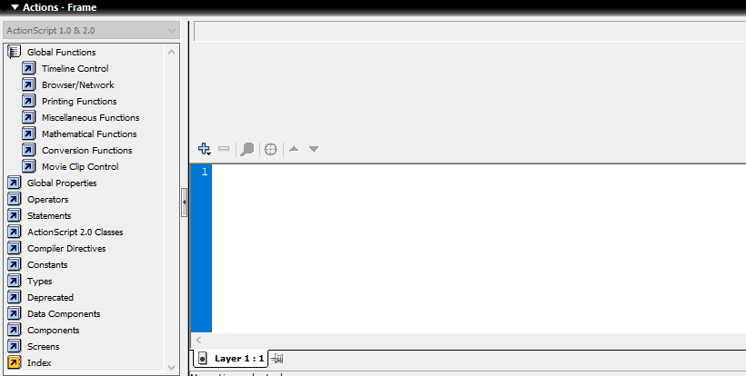

Gambar 2. 7 Tampilan *action frame* didalam *macromedia flash*

1. *Properties*

*Properties* merupakan bagian yang digunakan untuk mengatur properti dari

objek yang dibuat.

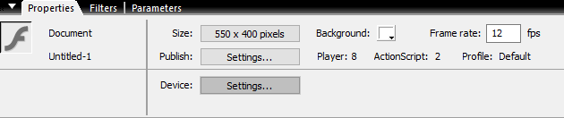

Gambar 2. 8 Tampilan *properties* didalam *macromedia flash*

1. *Components*

*Components* digunakan untuk menambahkan objek- objek yang diperlukan untuk keperluan web *application* maupun media interaktif.

### 2.3.4. Keunggulan dan Kelemahan *Macromedia Flash*

Pembelajaran matematika menggunakan program *Macromedia flash* memiliki keunggulan untuk menghasilkan bahan belajar matematika yang abstrak menjadi kongkrit, membuat suasana belajar yang tidak menarik menjadi menarik dan mengurangi kejenuhan peserta didik selama proses pembelajaran matematika berlangsung (Yolanda & Wahyuni, 2020). Keunggulan yang dimiliki *Macromedia Flash* menjadi salah satu aplikasi pilihan yang perlu dikuasai dan dimanfaatkan oleh guru dalam mengembangkan media pembelajaran untuk menghasilkan kreasi media berbasis teknologi infomasi komputer untuk meningkatkan hasil belajar (Harahap et al., 2022)

*Macromedia Flash* memiliki kelebihan dan kekurangan. Kelebihan program *Macromedia Flash* di antaranya sebagai berikut:

1. Aplikasi ini mudah untuk dipelajari dan digunakan bagi pengguna yang masih baru belajar dalam memakainya.
2. Aplikasi ini mempermudah dan membebaskan pemakainya untuk berkreasi dalam membuat animasi.
3. Gambar dan animasi yang dihasilkan tidak berubah kualitasnya sehingga terlihat jelas di monitor pemakai.
4. File yang dihasilkan dari aplikasi ini memiliki ukuran yang kecil sehingga ketika dibuka tidak memerlukan waku yang lama.
5. File yang dihasilkan memiliki tipe .fla yang cukup fleksibel jika ingin dikonversi menjadi file dengan tipe lain seperti .mov, .exe, .gif, .html, .swf.

Kekurangan program *Macromedia Flash* di antaranya sebagai berikut:

1. Aplikasi ini membutuhkan banyak referensi dalam menggunakannya karena harus menggunakan bahasa pemrograman yaitu *action script* yang tidak semua orang awam mengetahuinya.
2. Aplikasi ini cukup sulit jika digunakan untuk membuat animasi tiga dimensi.
3. Grafis atau objek yang disediakan dalam aplikasi masih kurang lengkap sehingga pengguna harus mencari objek dari luar untuk dimasukkan ke dalam aplikasi

## 2.4 Penalaran Matematis

### 2.4.1 Pengertian Penalaran Matematis

Kemampuan penalaran merupakan salah satu kemampuan yang harus dimiliki siswa dalam proses pembelajaran matematika. Penalaran dalam matematika memiliki peran yang sangat penting dalam proses berfikir seseorang. Penalaran juga merupakan sebagai fondasi dalam pembelajaran matematika sehingga siswa dapat memahami konsep umum yang menunjuk pada salah satuproses berfikir untuk sampai kepada suatu kesimpulan. *Macromedia flash* adalah suatu aplikasi yang dapat dimanfaatkan untuk mendesain dan membuat perangkat persentasi, publikasi, ataupun aplikasi lainnya yang memerlukan ketersediaan sarana interaksi bagi penggunanya (Mayana et al., 2021). Pemanfaatan *Macromedia Flash* sebagai media pembelajaran dijadikan sebagai alat bantu dalam menyampaikan materi ajar dan menyelenggarakan pembelajaran (Wardani & Setyadi, 2020).

Secara garis besar penalaran terbagi menjadi dua, yaitu penalaran deduktif dan penalaran induktif. Penalaran deduktif merupakan penarikan kesimpulan dari hal yang umum menuju hal yang khusus berdasarkan fakta-fakta yang ada. Penalaran induktif merupakan suatu proses berpikir dengan mengambil suatu kesimpulan yang bersifat umum atau membuat suatu pernyataan baru dari kasus-kasus yang khusus. Berdasarkan uraian tersebut dapat disimpulkan bahwa penalaran matematis adalah suatu kegiatan, suatu proses atau aktivitas berpikir untuk menarik kesimpulan atau membuat suatu pernyataan baru yang benar berdasarkan pada beberapa pernyataan yang diketahui sebelumnya menggunakan cara logis baik penalaran deduktif maupun induktif.

Berdasarkan pernyataan diatas, salah satu tujuan terpenting dari pembelajaran matematika adalah mengajarkan kepada siswa tentang penalaran. Bila kemampuan bernalar tidak dikembangkan pada siswa, maka bagi siswa matematika hanya akan menjadi materi yang mengikuti serangkaian prosedur dan meniru contoh-contoh tanpa mengetahui maknanya. (Mutaqin et al., 2021). Kemampuan matematika siswa berpengaruh pada kemampuan bernalarnya. Siswa yang memiliki kemampuan matematika tinggi cenderung memiliki kemampuan bernalar yang sangat baik. Kompetensi dasar dalam pembelajaran matematika mengenai kemampuan pemahaman matematis antara lain: kemampuan menyerap materi, mengingat konsep, rumus, serta implementasi dalam menyelesaikan suatu masalah lain yang serupa dengan memperkirakan suatu pernyataan, menerapkan rumus, dan teorema dalam suatu penyelesaian masalah (Sunarto et al., 2021). Maka dari itu pemahaman matematis siswa perlu diajarkan dan dikembangkan dalam pembelajaran supaya tujuan pembelajaran matematika dapat dicapai

Dalam menyelesaikan soal matematika bukan sekedar memperoleh hasil yang berupa jawaban dari hal yang ditanyakan, tetapi yang lebih penting siswa harus mengetahui dan memahami proses berpikir atau langkah-langkah untuk mendapatkan jawaban tersebut (Cahyani & Sritresna, 2023).

### 2.4.2 Indikator-Indikator Kemampuan Penalaran Matematis

Merujuk pada Pedoman Teknis Peraturan Dirjen Dikdasmen Depdiknas Nomor 506/C/Kep/PP/2004, rincian indikator kemampuan penalaran matematis sebagai berikut:

1. Menyajikan pernyataan matematika melalui tulisan, gambar, sketsa, atau diagram
2. Mengajukan dugaan,
3. Melakukan manipulasi matematika,
4. Menarik kesimpulan, menyusun bukti, memberikan alasan atau bukti terhadap kebenaran solusi,
5. Menarik kesimpulan dari pernyataan,
6. Memeriksa kesahihan suatu argument,
7. Menemukan pola atau sifat dari gejala matematis untuk membuat generalisai.

Indikator-indikator kemampuan penalaran matematis yaitu 1) Mengajukan dugaan. Kemampuan mengajukan dugaan merupakan kemampuan siswa dalam merumuskan berbagai kemungkinan pemecahan sesuai dengan pengetahuan yang dimilikinya. 2) Melakukan manipulasi matematika. Kemampuan manipulasi matematika merupakan kemampuan siswa dalam mengerjakan atau menyelesaikan suatu permasalahan dengan menggunakan cara sehingga tercapai tujuan yang dikehendaki. 3) Menyusun bukti, atau memberikan alasan terhadap kebenaran solusi. Siswa mampu menyusun bukti, memberikan alasan atau bukti terhadap kebenaran solusi apabila siswa mampu menunjukkan lewat penyelidikan. 4) Menarik kesimpulan dari pernyataan. Kemampuan menarik kesimpulan dari pernyataan merupakan proses berpikir yang memberdayakan pengetahuannya sedemikian rupa untuk menghasilkan sebuah pemikiran (Asdarina & Ridha, 2020).

Mengacu pada permasalahan sering dijumpai dalam pembelajaran matematika dan cenderung kurang dikuasai siswa, maka penelitian ini menggunakan indikator penalaran matematis yang disintesis dari hasil penelitian Asdarina dan Ridha. Peneliti menggunakan indikator tersebut dikarenakan seluruh indikator yang digunakan termasuk bagian dari komponen kemampuan penalaran yang yang telah dipaparkan sebelumnya.

## Perangkat Pembelajaran

Dalam mengembangkan media pembelajaran diperlukan kemampuan guru untuk merencanakan dan mengelola pembelajaran yang efektif dalam membelajarkan siswa baik dalam berpikir secara logis, sikap, maupun keterampilan. Guru yang efektif adalah guru yang mempunyai persiapan dan pelaksanaan pembelajaran yang sistematis. Persiapan tersebut dapat dirancang dan disusun dalam perangkat pembelajaran. Perangkat pembelajaran harus sesuai dengan keadaan dan kebutuhan peserta didik dan juga memenuhi komponen-komponen peraturan menteri pendidikan (Yulius et al., 2018). Perangkat pembelajaran yang dikembangkan adalah media pembelajaran. Hal ini menunjukkan bahwa dalam mengembangkan produk harus memperhatikan kualitas produk yang dikembangkan. Pengembangan suatu produk dikatakan berkualitas apabila perangkat tersebut valid, praktis dan efektif (Rahmiati et al., 2017).

Secara teoritis perangkat pembelajaran merupakan bahan utama dalam mencapai kesuksesan pembelajaran dan mencipta pembelajaran yang interaktif, inspiratif, menyenangkan, menantang, efisien, memotivasi siswa untuk berpartisipasi aktif, serta memberikan ruang yang cukup bagi prakarsa, kreativitas, dan kemandirian sesuai dengan bakat, minat, dan perkembangan fisik serta psikologis siswa. Dengan data lain, penelitian yang menunjuk pentingnya perangkat pembelajaran adalah hasil penelitian oleh Susanto & Retnawati, (2016) yang menunjukkan bahwa pengembangan perangkat pembelajaran dikatakan layak karena memenuhi kriteria valid, praktis dan efektif yang ditunjukkan dari persentase ketuntasan klasikal subjek uji coba lebih dari 75%.

## 2.6 Penelitian Yang Relevan

1. Penelitian yang dilakukan oleh Krisma Widi Wardani dan Danang Setyadi yang berjudul “Pengembangan Media Pembelajaran Matematika Berbasis *Macromedia Flash* Materi Luas dan Keliling untuk Meningkatkan Motivasi Belajar Siswa” menyatakan bahwa uji coba produk dilakukan di SD Mardirahayu 01 dan 02. Hasil yang diperoleh dalam penelitian ini valid dan mampu menarik minat peserta didik untuk belajar matematika (Wardani & Setyadi, 2020).
2. Penelitian yang dilakukan oleh Ainia Rahmayanti, Mochamad Abdul Basir dan Dyana Wijayanti yang berjudul “Pengembangan Video Pembelajaran Fungsi Komposisi sebagai Alternatif Bahan Ajar untuk meningkatkan Kemampuan Penalaran Matematis” menyatakan bahwa video pembelajaran fungsi komposisi sebagai alternatif bahan ajar dengan kemampuan penalaran layak digunakan dalam proses pembelajaran oleh guru dan siswa diperoleh hasil “Sangat Valid” dengan presentase rerata penilailan 82,4% dari aspek materi, diperoleh hasil “Sangat Valid” dengan presentase rerata penilaian 87,2% dari aspek media, berdasarkan penilaian oleh siswa didapat respon siswa yang “Positif” dengan presentase rerata penilaian 80% (Rahmayanti et al., 2020).
3. Penelitian yang dilakukan oleh Husnul Hotimah, Ida Ermiana dan Awal Nur Kholifatur Rosyidah yang berjudul “Pengembangan Multimedia Interaktif Berbasis *Macromedia Flash* untuk Meningkatkan Kemampuan Komunikasi Matematis” menyatakan bahwa multimedia ini efektif digunakan untuk meningkatkan kemampuan komunikasi matematis peserta didik dan efektif dalam meningkatkan kemampuan komunikasi matematis peserta didik. Oleh karena itu dapat dikatakan multimedia interaktif berbasis macromedia flash memenuhi standar kelayakan, valid, dan efektif dalam meningkatkan kemampuan komunikasi peserta didik (Hotimah et al., 2021).

Berdasarkan penelitian sebelumnya, belum ditemui penelitian yang mengembangkan media video pembelajaran interaktif yang berbasis *Macromedia Flash* yang meningkatkan kemampuan penalaran matematis siswa. Maka dari itu peneliti tertarik untuk mengembangkan media video pembelajaran interaktif berbasis *Macromedia Flash* untuk meningkatkan kemampuan penalaran matematis siswa kelas VII-2 di MTs Al-Ulum Medan pada materi penyajian data

## 2.7 Kerangka Berfikir

Masalah

1. Media yang kurang menarik
2. Penalaran matematis siswa masih dikatakan rendah
3. Media belum pernah digunakan

Solusi

Pengembangan Media Video Pembelajaran Interaktif Berbasis Macromedia Flash untuk Meningkatkan Penalaran Matematis Siswa

Produk Awal

Validasi

√ Media

√ Materi

Validasi Desain Produk

Media Tidak Valid

Media Valid

Uji Coba Produk di kelas

Revisi

Revisi Produk

Gambar 2. 9 Krangka Berfikir